今日动态
2025.2.21
- 早晨入园
早晨，孩子们开开心心的来到幼儿园，安安和静琪还有点小伤感，情绪不佳，还需要加油哦！早点是牛奶、饼干和坚果。
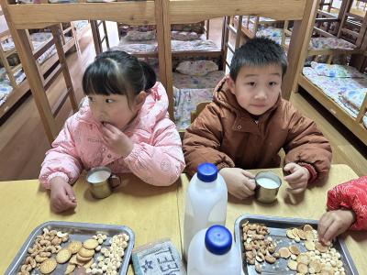 | 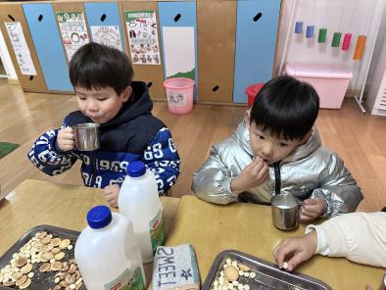 | 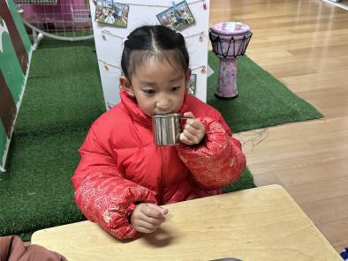
二、区域游戏
孩子们自主选择区域游戏开展。
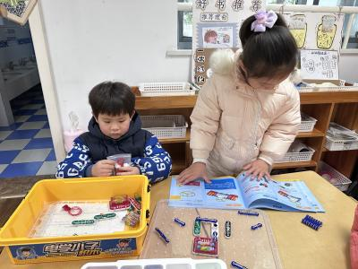 | 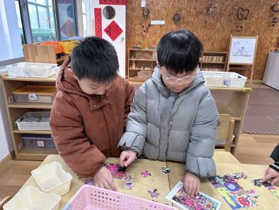 | 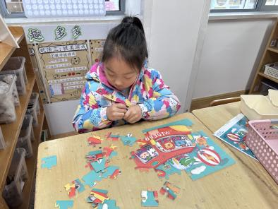
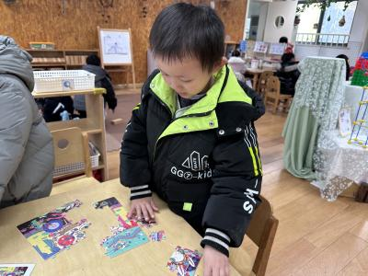 | 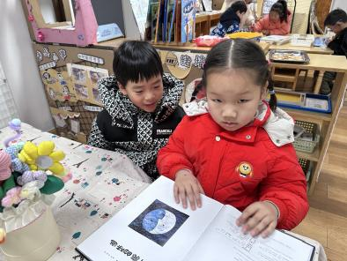 | 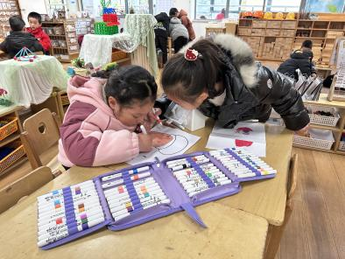
三、户外活动
今天，我们的户外活动是拍球。
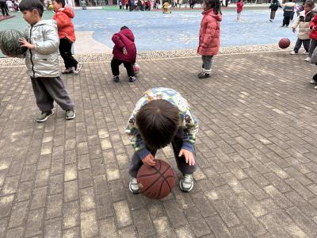 | 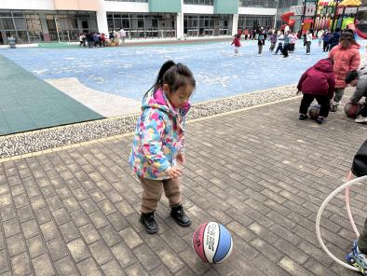 | 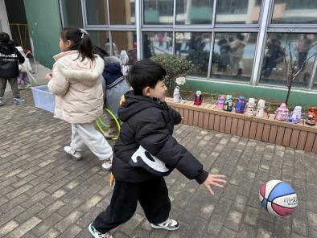
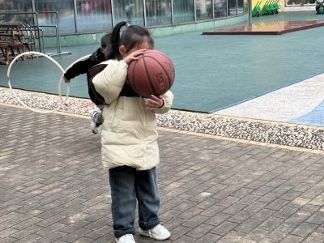 | 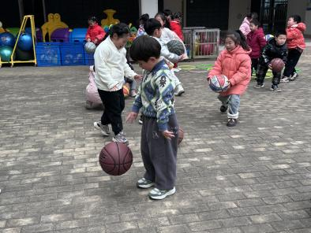 | 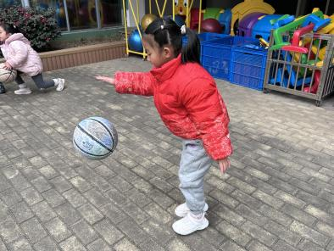
- 集体活动
今天的集体活动是综合《时光瓶》。本次活动以“时光瓶”为线索，结合幼儿熟悉的“长大”话题，旨在引导幼儿回顾成长，感受时间流逝，并畅想未来。活动内容与幼儿的生活经验息息相关，易于理解和参与。通过制作时光瓶，封存自己的物品和愿望，幼儿可以体验成长的乐趣，并留下珍贵的回忆。
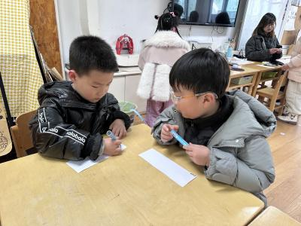 | 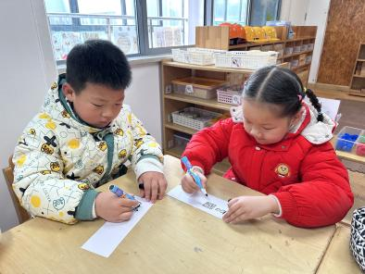 | 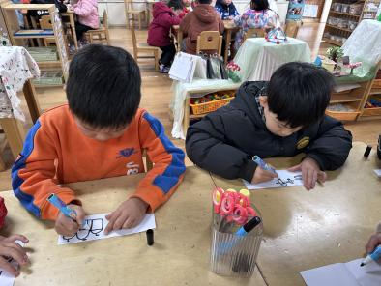

五、温馨提示
1.今天没有延时班，放学时间3点35分，本周不带被子。

